**Unidad 1: La Universidad. Conocimiento Científico y Tecnológico como base de la Ingeniería.**

1.1 Dimensión histórica de la Educación Superior Universitaria en Argentina

1.2 El rol de la Universidad en el desarrollo científico y tecnológico

1.3 Aportes y contribuciones de la UTN y FRC al desarrollo nacional y regional

1.4 Formación histórica del pensamiento científico. Corrientes y representantes

1.5 La Ciencia y su metodología de aplicación

1.6 La Ciencia en tiempos de la post-verdad

1.7 Dimensión histórica de la Ciencia y la Tecnología en la Argentina.

**Unidad 2: La Industria: pasado, presente y futuro de la Ingeniería. Desafío ético de la profesión.**

2.1 Las revoluciones industriales y los avances tecnológicos en el mundo. La Cuarta Revolución Industrial.

2.2 La Industria 4.0 y los desafíos de la ingeniería.

2.3 Transformaciones sociales y educativas: mundo del trabajo, rol de la ingeniería y cambios tecnológicos

2.4 Profesionalización de la ingeniería: desafíos de adecuación y evolución a los requerimientos del mercado. Nuevas Competencias Profesionales.

2.5 La Ética y la Ingeniería. La Intimidad y la Sociedad del Siglo 21.

**TRANSFORMACIÓN DIGITAL EN LA INDUSTRIA**

1. **INTRODUCCIÓN A LA INDUSTRIA 4.0**

La industria 4.0 es un concepto que se refiere a la cuarta revolución industrial, la cual se enfoca en la automatización de la industria y se basa en la recolección de datos de todos los procesos relevantes en tiempo real, mediante la utilización de herramientas inteligentes y sistemas de identificación que se encargan de captar, transportar e interpretar esos datos. Este hecho nace de la revolución tecnológica impulsada por el desarrollo de los sistemas, su conectividad y la convergencia del mundo virtual y físico. En Argentina impulsa la digitalización de las empresas nacionales mediante el empleo de estas tecnologías en áreas como la logística, producción y gestión. Las universidades tienen como reto mantener actualizados sus planes de estudio para lograr la formación correcta de profesionales capaces de moverse en esta nueva era.

1. **DESAFÍOS Y OPORTUNIDADES DE LA TRANSFORMACIÓN DIGITAL**

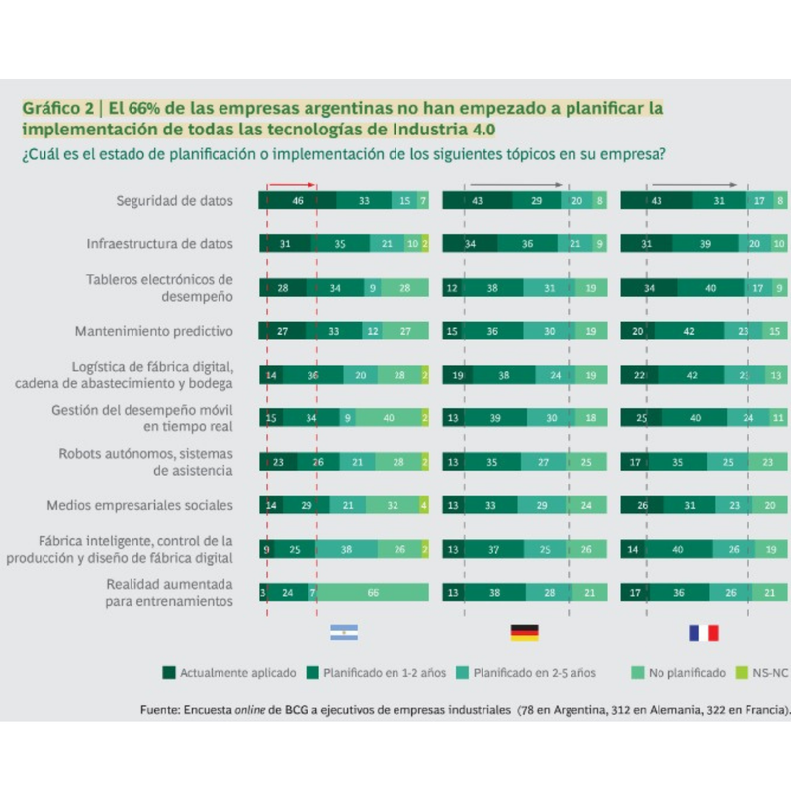

Actualmente en nuestro país solo un 34% de las empresas han logrado adaptarse a la industria 4.0.

Esto se debe a muchas limitantes, una de ellas es la traba a la importación de productos del extranjero, llevar a cabo estos procesos en nuestro país es muy engorroso. A raíz de esto, muchas empresas medianas o emergentes consideran que no es necesario realizar esa inversión de tiempo y dinero, caso contrario de empresas internacionales donde el gobierno les facilita las importaciones, como el caso de Samsung.

Las empresas nacionales que se quieren adecuar a la industria 4.0 tienen que esperar que fabricantes oficiales hagan llegar sus productos a nuestro país, que por lo general suele tardar mucho, o implementar tecnología que no está actualizada, por estas razones se hace muy difícil adecuarse a la industria 4.0 actualmente en Argentina.

Por esta misma razón consideramos que el Estado puede aportar una ayuda significativa a este problema de importación reduciendo los aranceles e impuestos aduaneros y facilitando ciertos trámites; invertir en logística, tales como puertos y aeropuertos para un mejor y más rápido traslado de mercadería, y, por último mejorar y establecer relaciones con otros países o empresas extranjeras con tal de obtener más proveedores de componentes, maquinaria,etc., e incluso a mejores precios.

Para actualizarse , las empresas deben iniciar un proceso de incorporación gradual de distintos habilitadores tecnológicos, como la inteligencia artificial, el internet de las cosas, la robótica, la realidad virtual o aumentada, la impresión 3D, la computación en la nube y la ciberseguridad. Además, es necesario que mantengan capacitado al personal empleado para que sea capaz de adaptarse al cambio y a las nuevas tecnologías incorporadas por la empresa.

1. **ADAPTACIÓN DE LAS UNIVERSIDADES ARGENTINAS**

Es común que las universidades y centros educativos en general estén trabajando en la adaptación de sus programas académicos y en la incorporación de contenidos relacionados con la Industria 4.0 (esto porque buscan mantener sus principios de excelencia, respeto, formación integral, lealtad institucional, compromiso y democracia). Esto implica la actualización de planes de estudio, la incorporación de tecnologías y herramientas digitales en la enseñanza, y la promoción de habilidades y competencias necesarias para la era digital.

La adaptación de las universidades públicas argentinas es un tema que está siendo abordado por algunas instituciones. A continuación, se presentan algunos puntos relevantes encontrados en la investigación:

- La Universidad Nacional de San Martín (UNSAM) está llevando a cabo un trabajo de investigación sobre el impacto de la Industria 4.0 en Argentina, acerca de la implementación de robots, la eliminación y creación de nuevos puestos de trabajo, cambiando la forma de trabajar, planificar, organizar y comercializar.

- La adaptación de las universidades públicas argentinas puede presentar oportunidades para la formación de recursos humanos altamente capacitados en las tecnologías de la Industria 4.0. El Estado Argentino lanzó una serie de medidas en torno a educar a los trabajadores sobre los nuevos elementos implementados gracias a esta era, ofrecer diagnósticos de productividad a las empresas, análisis de metrología y calidad y certificados digitales.

* En el caso de la UTN, la secretaría de extensión universitaria ha estado dando cursos para capacitar expertos con las nuevas herramientas de la industria 4.0. Por ejemplo en la UTN BA ha ofrecido el “El proyecto Diplomado en Transformación digital productiva e industria 4.0 – 2da edición 2023, presentado por la Unión Industrial Argentina como parte del Programa RUTA X de transformación digital.” Además, en las carreras de ingeniería ya estamos viendo la implementación de las novedades de la industria 4.0, como por ejemplo, los nuevos lenguajes de programación que estudian los estudiantes de Ing. en Sistemas para armar cadenas de procesos o sobre que en Ingeniería Electrónica se aprende el funcionamiento de robots y participan en proyectos relacionados a esto último (ver Club de la Robótica).

| Nivel docente | Capacitación de los docentes en la industria 4.0 (ej. Martín god - principalmente profesores de la materia de ingeniería electrónica) |
| --- | --- |
| Nivel investigación | Desarrollos de los laboratorios centrales y telecomunicaciones. |
| Nivel extensión | Relación con la UTN y la UIA (ver punto 5) |

* Agregamos también los planes de la UNC, como el análisis de implementación de la Inteligencia Artificial, sus ventajas y carencias. Dicha universidad brinda charlas con distintos enfoques, uno más del lado de lo humanístico donde se analiza si el humano es dueño o producto de estos elementos; y otro más técnico y aplicable en las industrias. Actualmente están desarrollando un modelo de traductor basado en inteligencia artificial.

En resumen, aunque hay algunas iniciativas en curso, la adaptación de las universidades argentinas a este nuevo mundo aún presenta desafíos y oportunidades que deben ser abordados para aprovechar al máximo los beneficios de la transformación digital en la educación y la formación de recursos humanos altamente capacitados.

1. **COLABORACIÓN ENTRE EMPRESAS Y UNIVERSIDADES**

La UTN y la UIA (Unión Industrial Argentina) lanzaron la primera Red Federal de Expertos en Industria 4.0, un proyecto escalable que busca sumar más cámaras y sedes universitarias en los próximos meses.

- La Diplomatura en Operación de Plantas Industriales y Energéticas 4.0 de la UTN tiene como objetivo adquirir el conocimiento de la Industria 4.0 tanto a nivel técnico como práctico, y conocer el impacto de la analítica de datos en las empresas .

- En un trabajo de investigación sobre el impacto de la Industria 4.0 en Argentina, se menciona la importancia de la colaboración entre empresas y universidades para la formación de recursos humanos altamente capacitados en las tecnologías de la Industria 4.0 .

En resumen, la UTN está involucrada en iniciativas que buscan relacionar la Industria 4.0 con las empresas, como la Red Federal de Expertos en Industria 4.0 y la Diplomatura en Operación de Plantas Industriales y Energéticas 4.0.

1. **APOYO GUBERNAMENTAL**

El gobierno argentino lanzó en 2019 el Plan Nacional de Industria 4.0 con el objetivo de promover la competitividad del sector productivo, fortalecer las capacidades tecnológicas y productivas de las empresas, aumentar su participación en los mercados internacionales y generar empleos de calidad. Este plan implica la adopción de tecnologías emergentes como big data, impresión 3D e inteligencia artificial.

El plan incluye la creación de un Observatorio de la Industria 4.0, encargado de monitorear y analizar el impacto de la transformación digital en la economía argentina. También se busca reducir la brecha de desconocimiento sobre la Industria 4.0 en las PYMEs, acercar soluciones 4.0 a las empresas y desarrollar las capacidades de los trabajadores y empresarios.

Sin embargo, la crisis económica que atraviesa Argentina ha afectado el desarrollo de las industrias. La escasez de recursos importados puede generar paros en las fábricas, ya que no se pueden sustituir con materiales producidos a nivel nacional debido a la falta de fabricación local. Además, la obsolescencia de dispositivos y la falta de acceso a repuestos dificultan la operación de algunas fábricas, como en el caso de AGD, que sigue utilizando dispositivos antiguos discontinuados y requiere mano de obra especializada.

1. **CASOS DE ÉXITO Y BENEFICIOS**

La UTN ofrece formación en la Industria 4.0 con el objetivo de adaptar el conocimiento y las herramientas de esta industria al entramado industrial de Argentina. A través de diversas iniciativas, buscan formar a los participantes en las tecnologías de la Industria 4.0. El know-how es un proyecto lanzado por la AHK, la cámara de comercio industrial argentino-alemana, que brinda medidas para mejorar la productividad y eficiencia de las empresas mediante la implementación de herramientas de la Industria 4.0.

En Argentina, se han observado casos de éxito en la adopción de la Industria 4.0, como Hitec, Sinteplast y Mercado Libre. Estas empresas han experimentado un fuerte crecimiento gracias a la automatización de procesos, el uso de datos y la implementación de tecnologías emergentes. Además, se destacan Buenbit y algunas blockchain argentinas que han facilitado el acceso a las criptomonedas y la información relacionada.

En el caso de Mercado Libre es una de las empresas más desarrolladas tecnológicamente de latinoamérica teniendo 3 de las 7 revoluciones tecnológicas, siendo Blockchain,Big Data y el internet de las cosas.

1. **ROL DE INGENIERÍA, ETICA Y PROFESION**

En esta nueva fase de la industria, la profesión del ingeniero es muy importante para lograr de la manera más eficaz, óptima y eficiente la adecuación a la industria 4.0. Para esto el ingeniero debe cumplir con su rol de una manera adecuada, esto se logra con una ética de trabajo establecida.

Esta ética está sujeta a una serie de procedimientos, normas, códigos, manejo y uso de la información propias de la profesión, esto es importante ya que regula el actuar de un ingeniero a ciertos parámetros regularizados de una manera concreta bajo ciertos estándares. Esto garantiza que la mayoría de ingenieros puedan adaptarse a su área de trabajo de la mejor manera posible y poseer una resolución de problemas óptima y al mismo tiempo mantener una cierta imágen profesional que genera confianza en las personas a la hora de confiarles tareas a estos ingenieros.

Esto es de vital importancia ya que un Ingeniero es el principal profesional que, junto a un grupo, puede guiar a una empresa hacía la innovación, ya sea porque posee el conocimiento práctico y teórico de sistemas de la información, big data, etc o porque fue formado en habilidades específicas (soft skills) que concuerdan con lo que la industria 4.0 requiere (leer página 61 a 66).s

1. **DESAFÍOS FUTUROS Y PERSPECTIVAS**

Se pueden identificar algunos desafíos que la Universidad Tecnológica Nacional y otras universidades argentinas podrían enfrentar en el futuro con respecto a la Industria 4.0:

- **Continuar actualizando los planes de estudio:** la incorporación de tecnologías de la Industria 4.0 en los planes de estudio de las carreras técnicas y de ingeniería es fundamental para formar a los estudiantes en las habilidades y conocimientos necesarios para enfrentar los desafíos de la transformación digital .

- **Inversión en infraestructura y tecnología:** la implementación de tecnologías de la Industria 4.0 en la educación y la formación de profesionales competentes requiere una inversión significativa en infraestructura y tecnología. Esto viene en mejoría, ya que podemos ver la implementación de la cuarta revolución industrial incluso en algunas escuelas secundarias.

- **Capacitación de docentes y estudiantes:** la capacitación de docentes y estudiantes en las nuevas tecnologías de la Industria 4.0 es fundamental para garantizar una formación de calidad y para enfrentar los desafíos de la transformación digital.

- **Cambio en la demanda del mercado:** actualmente las carreras que tengan que ver con los sistemas de información, datos y programación son las más demandadas del mundo. Ofrecen sueldos atractivos y la posibilidad de trabajar desde los hogares, aunque también se ha convertido en un entorno pesado para los que trabajan en este sector, ya que por ejemplo, los encargados de mantener un programa actualizado o crear proyectos como videojuegos se han tornado bastante cansadores, llegando a que los programadores solo duerman unas 6 horas y trabajen todo los días para cumplir las fechas estimadas de lanzamiento.

El ingeniero por otro lado tiene la misión de:

1. Garantizar las condiciones de seguridad de las construcciones y los sistemas a su vez que la salud de los trabajadores del sector;

2. Prevenir y minimizar los efectos de las catástrofes naturales, como sismos, maremotos, huracanes e inundaciones;

3. Proteger las franjas costeras;

4. Garantizar un mejor aprovechamiento de los recursos naturales;

5. Mejorar el ordenamiento y el desarrollo del territorio, y las condiciones para elevar la calidad de vida de las poblaciones;

6. La defensa del medio ambiente, minimizando los impactos de las construcciones y de los sistemas;

7. Reducir la siniestralidad en carretera, así como en los recintos de construcción, a través de mejores proyectos, sistemas constructivos adecuados y mantenimiento oportuno;

8. Combatir la corrupción mediante propuestas que simplifiquen las normas y reglamentos en vigor, con análisis de los procesos productivos y de los sistemas de evaluación y de decisión.

La Universidad Tecnológica Nacional y otras universidades argentinas podrían enfrentar desafíos en relación con la Industria 4.0. Estos desafíos incluyen la actualización de los planes de estudio para incorporar tecnologías de la Industria 4.0, la necesidad de invertir en infraestructura y tecnología, la capacitación de docentes y estudiantes en estas nuevas tecnologías, y el cambio en la demanda del mercado hacia carreras relacionadas con sistemas de información, datos y programación.

Por otro lado, los ingenieros tienen la responsabilidad de garantizar la seguridad de las construcciones y los sistemas, así como la salud de los trabajadores. También deben trabajar en la prevención y mitigación de los efectos de las catástrofes naturales, la protección de las franjas costeras, el mejor aprovechamiento de los recursos naturales, el desarrollo y ordenamiento del territorio, la defensa del medio ambiente, la reducción de la siniestralidad en carreteras y en los recintos de construcción, y combatir la corrupción a través de propuestas que simplifiquen las normas y reglamentos vigentes.

En resumen, tanto las universidades como los ingenieros enfrentan desafíos relacionados con la adaptación a la Industria 4.0 y la responsabilidad de contribuir al desarrollo sostenible y seguro en diferentes ámbitos.

